Артикуляционная гимнастика
с гномом Клепой

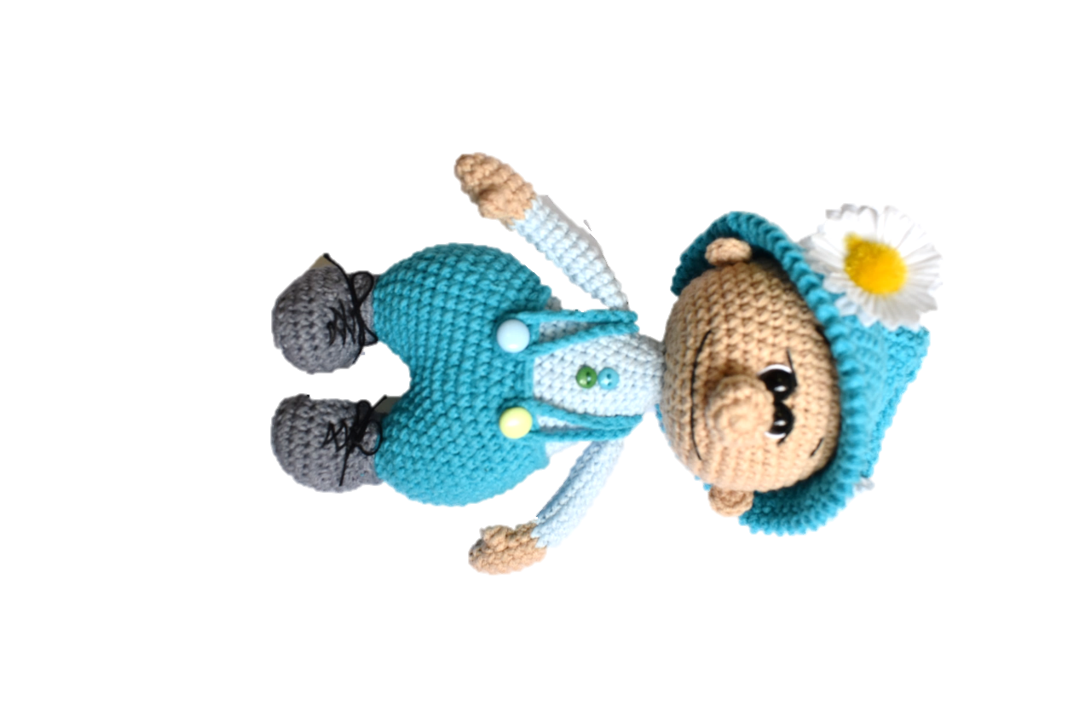
А.
У.
Ц.
С.
Р.

О.
Л.

Подготовили учителя-логопеды:
Аверина М.В.
Щукина Н.М.

Артикуляционная гимнастика

Цель артикуляционной гимнастики - выработка правильных, полноценных движений и определённых положений артикуляционных органов, необходимых для правильного произношения звуков, и объединение простых движений в сложные.
Как проводить гимнастику?
Проводится артикуляционная гимнастика ежедневно, в течении 5-10минут перед зеркалом. Взрослый показывает, ребенок повторяет и контролирует свои движения. Обязательно хвалим ребенка!

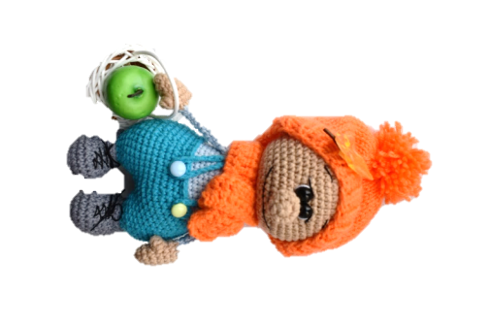
Упражнение № 1
«Улыбка»
Выполнение. Удерживание губ в улыбке. Зубы не видны. Удерживать данное положение под счёт до 5. Выполнять 6 – 8 раз.
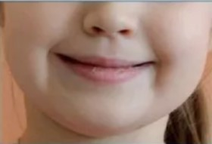

Упражнение № 2
«Трубочка»
Выполнение. Зубы сомкнуты. Губы с напряжением вытянуть вперёд трубочкой. Удерживать данное положение под счёт до 5. Выполнять 6 – 8 раз. Следить, чтобы ребёнок удерживал губы в заданном положении, не расслабляя их раньше времени.

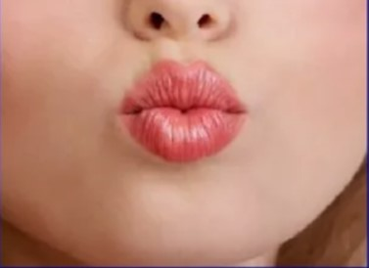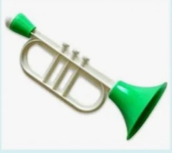

Упражнение № 3
«Улыбка-трубочка»
Выполнение. Поочерёдное выполнение упражнений «Улыбочка» и «Трубочка» (8 - 10 раз). По указанию взрослого («Улыбочка» - «Трубочка» - «Улыбочка» - «Трубочка» - ... и т.д.)
Упражнение № 4
«Заборчик»
Выполнение. Улыбнуться, с напряжением обнажив сомкнутые зубы. Удерживать данное положение под счёт до 5. Выполнять 6 – 8 раз.
Нижняя челюсть не должна выдвигаться вперёд.
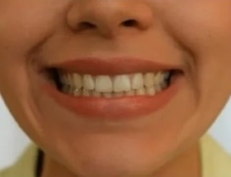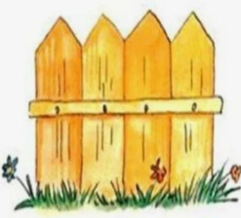
Упражнение № 5
«Блинчик»
Выполнение. Слегка улыбнуться, приоткрыть рот. Широкий спокойный язык положить на нижнюю губу. Удерживать в таком положении под счёт до 5-10. Выполнять 6 – 8 раз.
Язык должен быть расслабленным, широким, его
края должны касаться углов рта. Нижняя губа не должна подворачиваться или натягиваться на нижние зубы. Не высовывать язык далеко, он должен только прикрывать нижнюю губу.

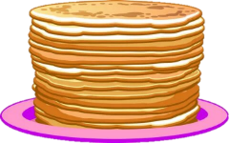
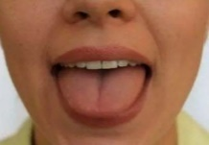
Упражнение № 6
«Месим тесто»
Выполнение. Немного приоткрыть рот, спокойно положить язык на нижнюю губу и, пошлёпывая его губами, произнести звук «пя - пя - пя».
Удерживать широкий язык в спокойном положении при открытом рте под счёт от 1 - 5, 5 - 10.
- Нижнюю губу не следует подворачивать и натягивать на нижние зубы.
- Язык должен быть широким, края его касаются уголков рта.
- Похлопывать язык губами надо несколько раз на одном выдохе.
Следить, чтобы ребёнок не задерживал при этом выдыхаемый воздух.
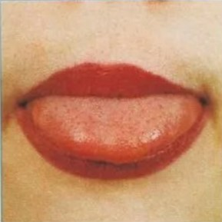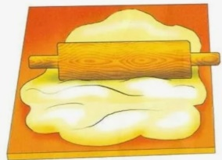
Упражнение № 7
«Часики»
Выполнение. Улыбнуться, приоткрыть рот, высунуть язык. На счёт «раз – два» переводить язык из одного угла рта в другой. Нижняя челюсть должна оставаться неподвижной. Темп выполнения не должен быть быстрым.
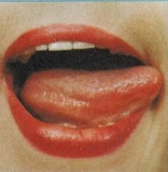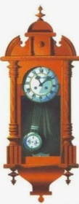

Упражнение № 8
«Футбол»
Выполнение. Рот закрыт. Кончик языка с напряжением поочередно упирается в щеки, имитируя гол, на щеках образуются твердые шарики. Упражнение выполнять медленно, четко.

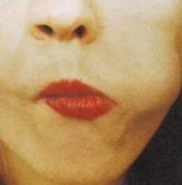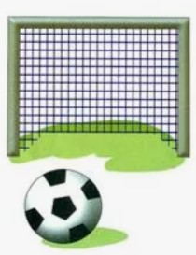

Упражнение № 9
«Чистим зубы»
Выполнение. Улыбнуться, приоткрыть рот. Кончиком языка «почистить» сначала нижние, затем верхние зубы с внутренней стороны, делая движения языком вправо – влево. Выполнять 5 – 6 раз.
Язык находится с внутренней стороны зубов, не высовывается из ротовой полости. Нижняя челюсть неподвижна. Темп выполнения не должен быть быстрым.
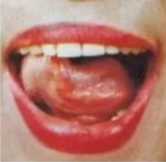
Упражнение № 10
«Киска сердится»
Выполнение. Улыбнуться, открыть рот. Кончиком языка упереться в нижние зубы (с внутренней стороны). На счёт «раз» - выгнуть язык горкой («как киска выгибает спинку, когда сердится»), упираясь в нижние зубы. На счёт «два» - вернуться в исходное положение. Выполнять 6 – 8 раз. Кончик языка не отрывается от нижних зубов. Рот не должен закрываться.
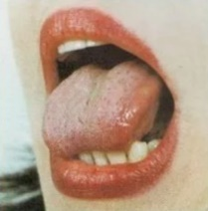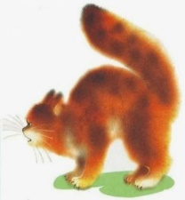
Упражнение № 11
«Чашечка»
Выполнение. Улыбнуться, открыть рот. Широкий язык положить на нижнюю губу, края языка поднять вверх в форме чашечки. Удерживать в данном положении под счёт до 5. выполнять 5 – 6 раз. Рот открыт; нижняя челюсть не должна подталкивать язык вверх. Следить, чтобы нижняя губа не натягивалась на нижние зубы (на начальных этапах можно придерживать её пальцем).
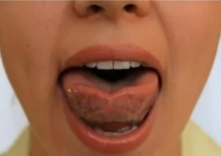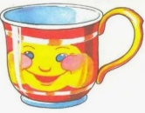

Упражнение № 12
«Варенье»
Выполнение. Улыбнуться, приоткрыть рот. Языком в форме чашечки облизывать верхнюю губу сверху вниз (можно помазать её вареньем). Выполнять 8 – 10 раз.
Язык должен двигаться сверху вниз (а не влево - вправо). Рот открыт; нижняя челюсть неподвижна, не подталкивает язык вверх. Нижняя губа не должна натягиваться на нижние зубы.
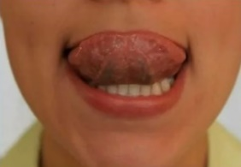

Упражнение № 13
«Качели»
Выполнение. Приоткрыть рот, высунуть широкий язык. По указанию взрослого («вверх» - «вниз» - «вверх» - «вниз» - ... и т.д.) ребёнок должен поочерёдно поднимать язык вверх и опускать вниз, тянуться то к носу, то к подбородку. Нижняя челюсть должна оставаться неподвижной. Следить, чтобы при подъёме языка рот был приоткрыт, нижняя губа не подталкивала язык вверх.
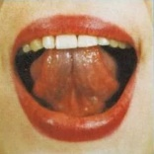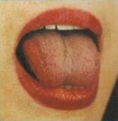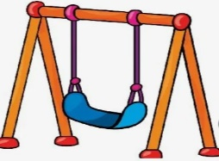

Упражнение № 14
«Лошадка»
Выполнение. Приоткрыть рот и пощёлкать кончиком языка («как лошадка цокает копытами»). Упражнение выполняется сначала медленно, затем темп выполнения постепенно увеличивается. Выполнять 10 – 20 раз.
Нижняя челюсть неподвижна, работает только язык. Кончик языка не должен быть вытянут и заострён. Следить, чтобы кончик языка не подворачивался внутрь, т.е. чтобы ребёнок щёлкал языком, а не чмокал.
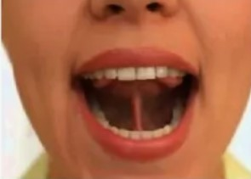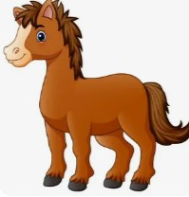

Упражнение № 15
«Грибок»
Выполнение. Улыбнуться, открыть рот. Присосать широкий язык к нёбу (это шляпка грибка, а подъязычная уздечка – ножка). Держать под счёт до 3-10 (время выполнения увеличивать постепенно), выполнять 3 – 4 раза.
Губы должны быть в улыбке. Кончик языка не должен подворачиваться. Если ребёнку не удаётся присосать язык, то можно пощёлкать языком, как в упражнении «Лошадка».

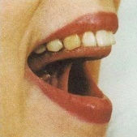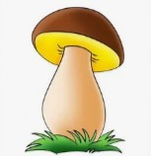

Упражнение № 16
«Гармошка»
Выполнение. Улыбнуться, открыть рот, присосать язык к нёбу (как в упражнении «Грибок»). Не отрывая языка, закрывать и открывать рот. Выполнять под счёт до 3 – 10 (время выполнения увеличивать постепенно). Со временем стараться открывать рот всё шире и всё дольше удерживать язык вверху. Губы должны быть в положении улыбки. Когда открывается рот, следить, чтобы губы были неподвижны. Следить, чтобы при открытии рта не провисала одна из сторон языка.

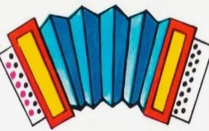

Упражнение № 17
«Индюк»
Выполнение. Приоткрыть рот, положить язык на верхнюю губу и производить движения широким передним краем языка по верхней губе вперёд – назад, стараясь не отрывать язык от губы, как бы поглаживая её. Темп выполнения постепенно убыстрять, затем добавить голос, чтобы слышалось «бл-бл-бл» («как индюк болбочет»). Выполнять 6 – 8 раз. Следить, чтобы язык был широким и не сужался. Движения языка должны быть вперёд – назад, а не из стороны в сторону. Язык должен облизывать верхнюю губу, а не выдвигаться вперёд.

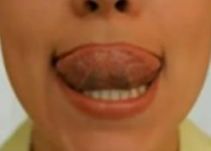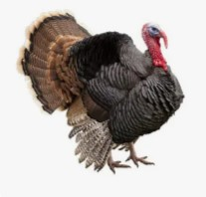

Упражнение № 18
«Маляр»
Выполнение. Улыбнуться, открыть рот. Широким кончиком языка погладить верхнее нёбо от зубов к горлу. Выполнять 8 – 10 раз. Следить, чтобы язык был широким. Нижняя челюсть неподвижна. Нижняя губа не должна натягиваться на нижнюю челюсть.
Кончик языка, продвигаясь вперёд, должен доходить до внутренней поверхности верхних зубов и не высовываться изо рта.
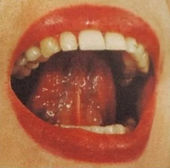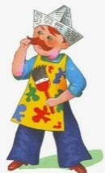

Упражнение № 19
«Дятел»
Выполнение. Улыбнуться, открыть рот и постучать кончиком языка за верхними зубами, многократно и отчётливо произнося звук д: д - д - д. Сначала звук д произносить медленно, постепенно убыстряя темп. Рот должен быть открыт, губы в улыбке, нижняя челюсть неподвижна; работает только язык.
Следить, чтобы звук д носил характер чёткого удара, не был хлюпающим. Кончик языка не должен подворачиваться. Звук нужно произносить так, чтобы ощущалась воздушная струя.

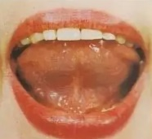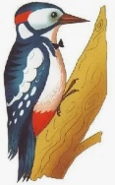

Упражнение № 20
«Загнать мяч в ворота»
Выполнение. Вытянуть губы вперёд трубочкой и длительно дуть на ватный шарик (лежит на столе перед ребёнком), загоняя его между двумя кубиками. Следить, чтобы не надувались щёки, для этого их можно слегка придерживать пальцами. Загонять шарик на одном выдохе, не допуская, чтобы воздушная струя была прерывистой.
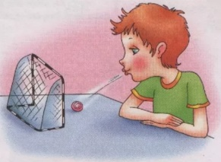
Упражнение № 21
«Кто дальше загонит мяч»
Выполнение. Улыбнуться, положить широкий передний край на нижнюю губу и, как бы произнося длительный звук ф, сдуть ватку на противоположный край стола. Нижняя губа не должна натягиваться на нижние зубы. Нельзя надувать щёки.
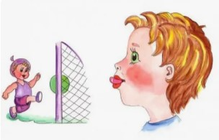
Упражнение № 22
«Фокус»

Выполнение. Улыбнуться, приоткрыть рот, положить широкий край языка на верхнюю губу так, чтобы боковые края его были прижаты, а посередине языка был желобок, и сдуть ватку, положенную на кончик носа. Воздух при этом должен идти посередине языка, тогда ватка полетит вверх. Следить, чтобы нижняя челюсть была неподвижной. Боковые края языка должны быть прижаты к верхней губе. Нижняя губа не должна подворачиваться и натягиваться на нижние зубы.
